ДОСТИЖЕНИЯ ВОСПИТАННИКОВ 2017-2018 УЧЕБНЫЙ ГОД
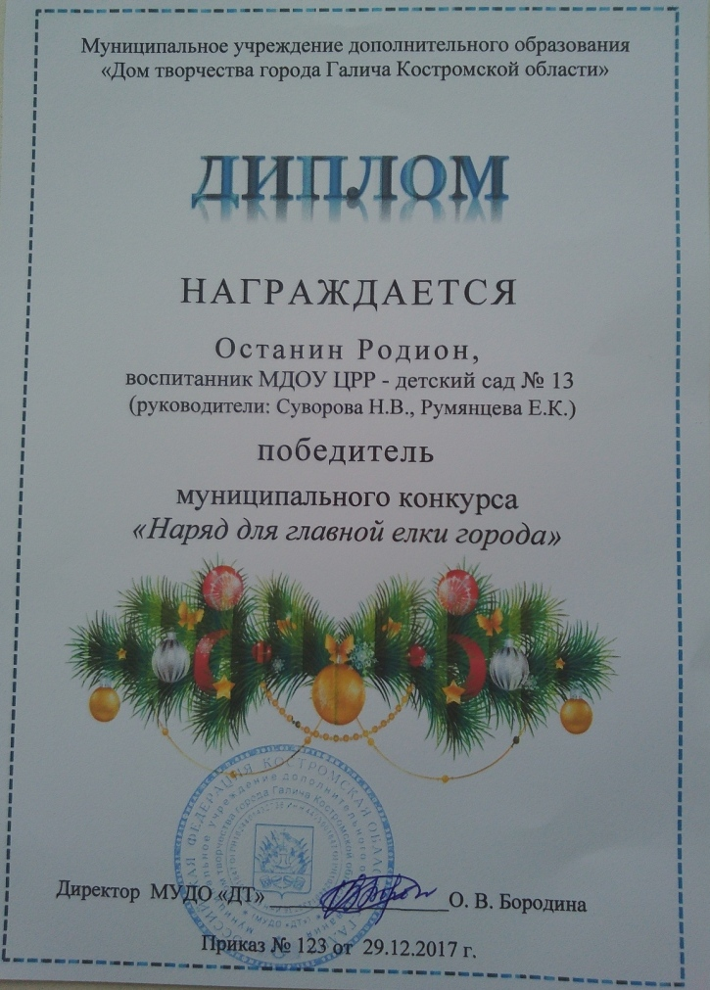 | Муниципальное учреждение города Галича  «Дом творчества города Галича Костромской области»  Победитель в конкурсе «Наряд для главной елки города»  Приказ 123 от 19.12.2017г.
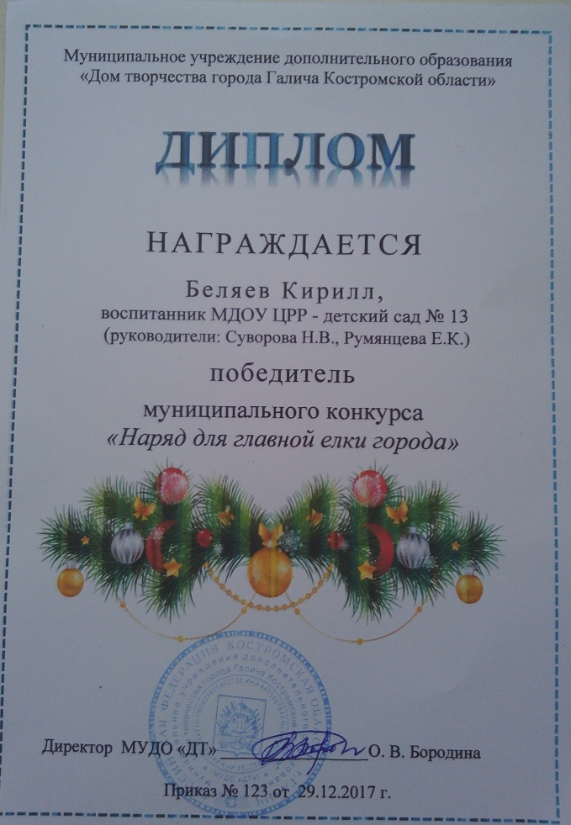 | Муниципальное учреждение города Галича  «Дом творчества города Галича Костромской области»  Победитель в конкурсе «Наряд для главной елки города»  Приказ 123 от 19.12.2017г.
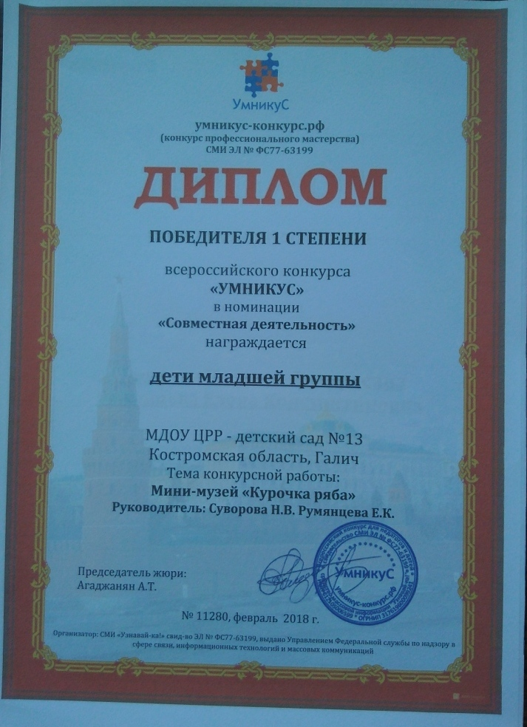 | Умникус-конкурс.рф  Всероссийский конкурс  Номинация «Совместная деятельность!»  Победитель 1 степени  №11280  Февраль 2018г.
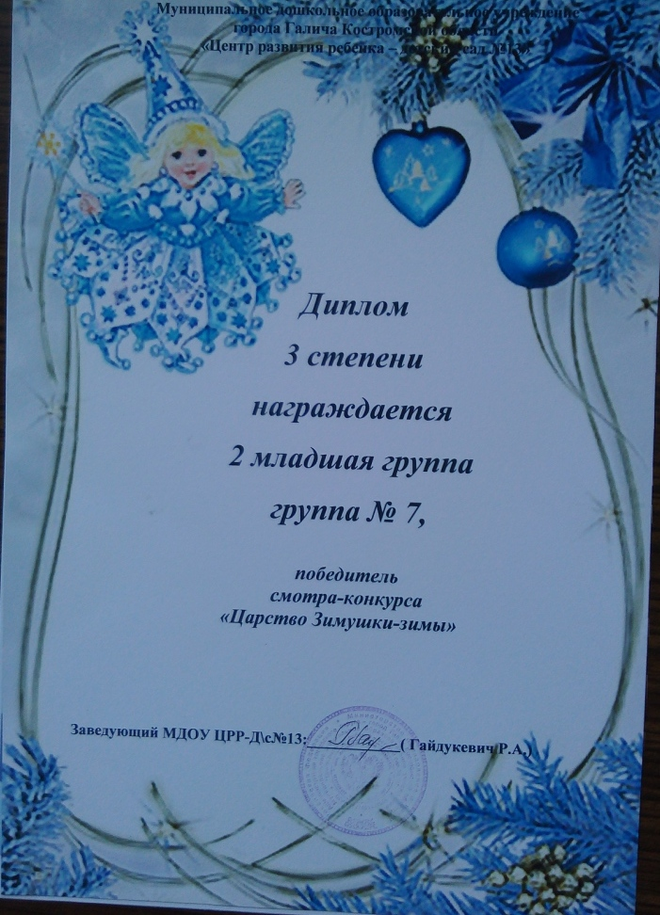 | МДОУ города Галича Костромской области «Центр развития ребенка»  Диплом 3 степени за участие в смотре конкурсе «Царство Зимушки – Зимы»
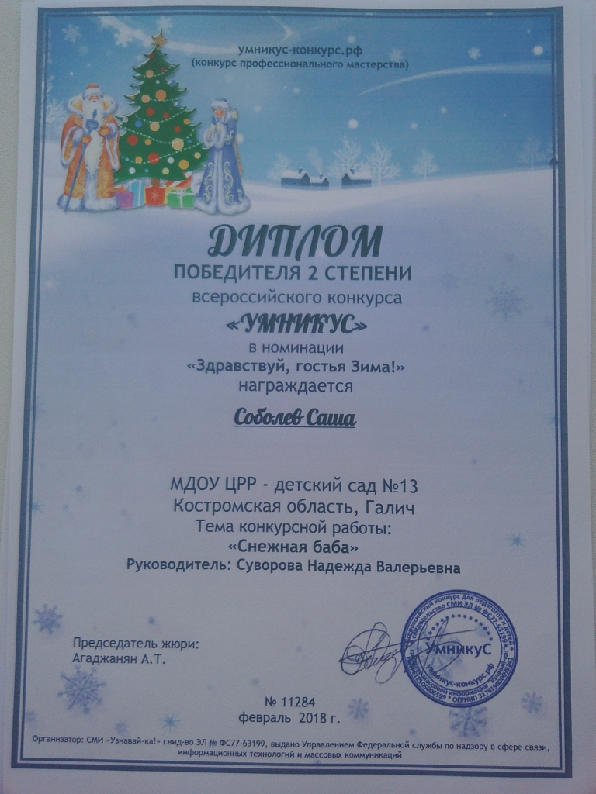 | Умникус-конкурс.рф  Всероссийский конкурс  Номинация «Здравствуй, гостья зима!»  Победитель 2 степени  №11284  Февраль 2018г.
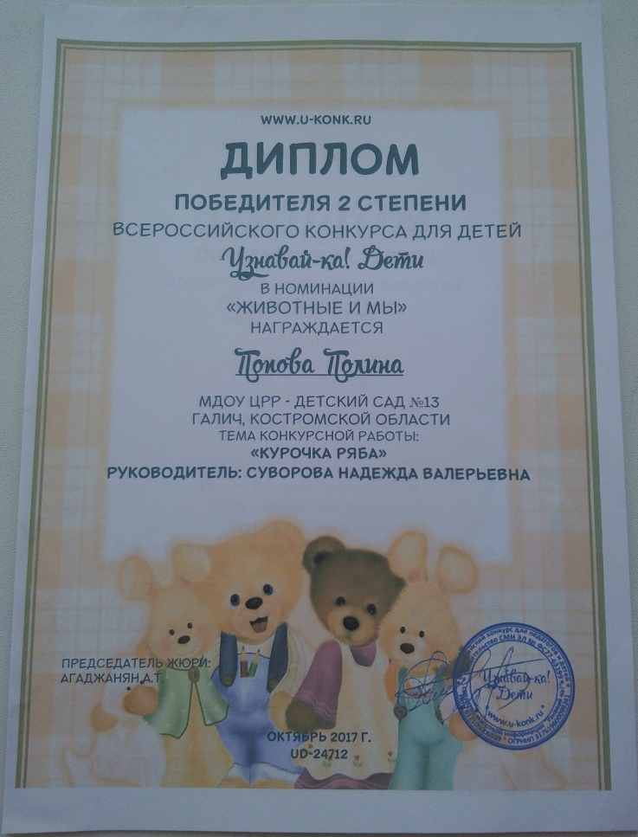 | www.u.-konk.ru  Всероссийский конкурс  Номинация «Животные и мы»  Победитель диплом 2 степени  Ноябрь 2017г.  UD -24712
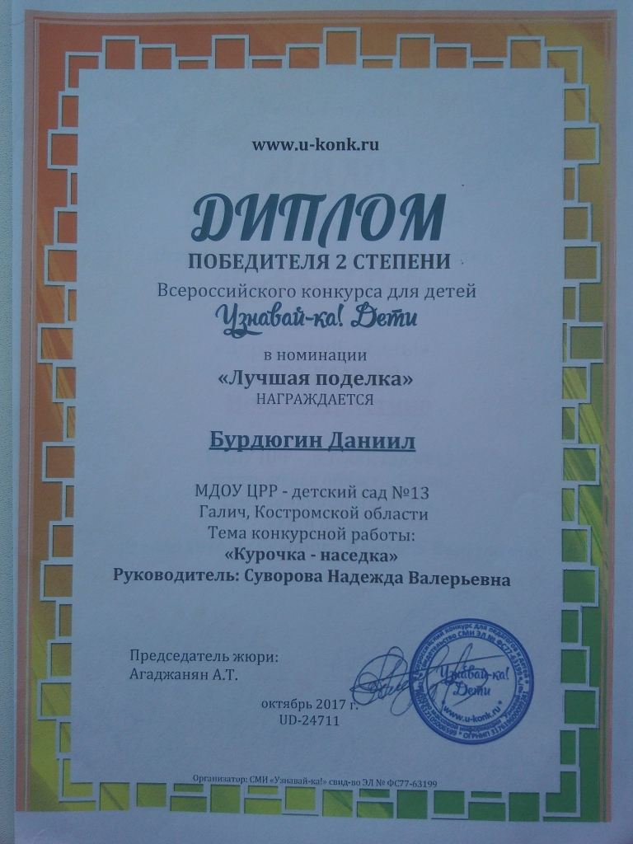 | www.u.-konk.ru  Всероссийский конкурс  Номинация «Лучшая поделка!»  Победитель диплом 2 степени  Октябрь 2017г.  UD -24711
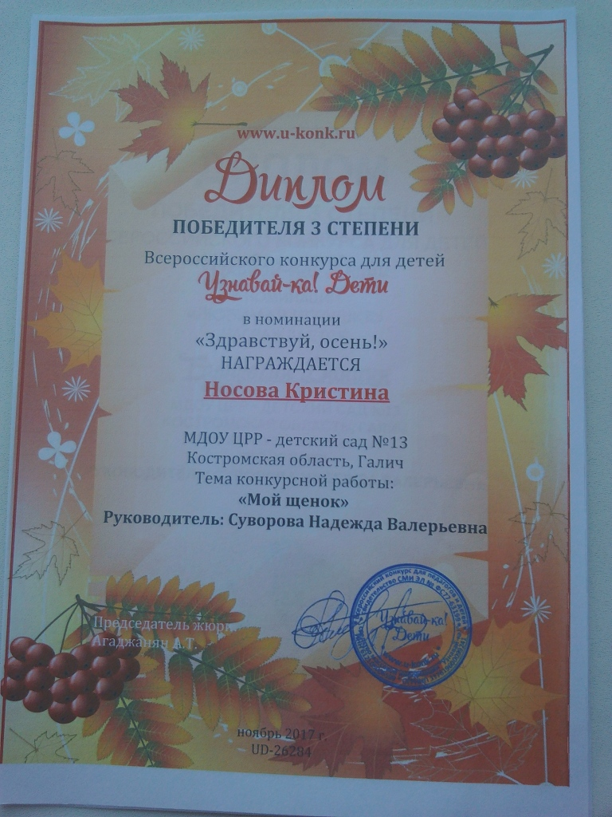 | www.u.-konk.ru  Всероссийский конкурс  Номинация «Здравствуй, осень!»  Победитель диплом 3степени  Ноябрь 2017г.  UD -26284
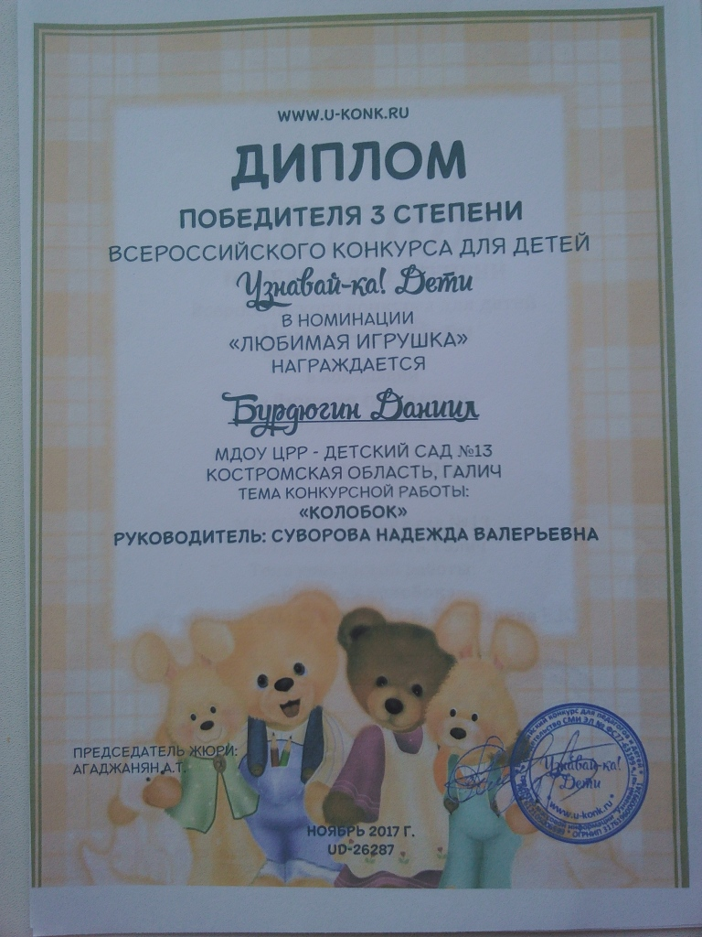 | www.u.-konk.ru  Всероссийский конкурс  Номинация «Лучшая поделка!»  Победитель диплом 3степени  Ноябрь 2017г.  UD -26287
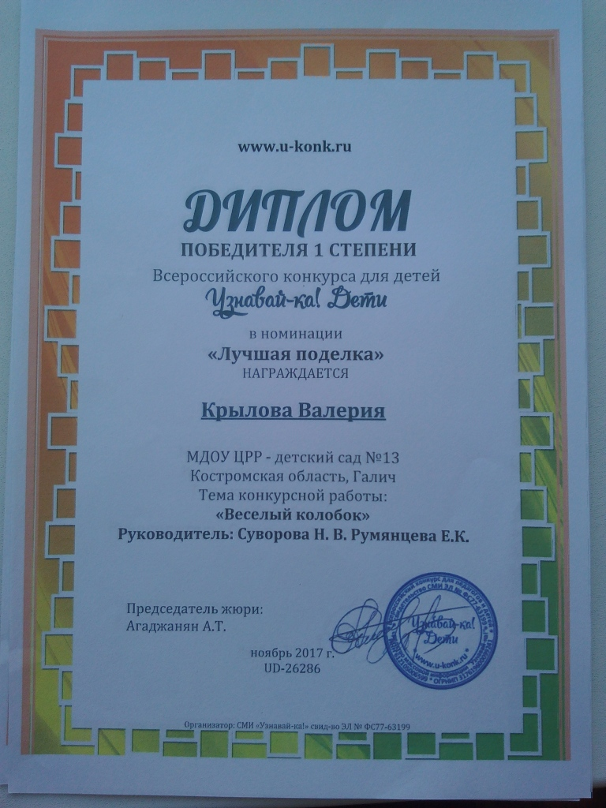 | www.u.-konk.ru  Всероссийский конкурс  Номинация «Лучшая поделка!»  Победитель диплом 1 степени  Ноябрь 2017г.  UD -26286
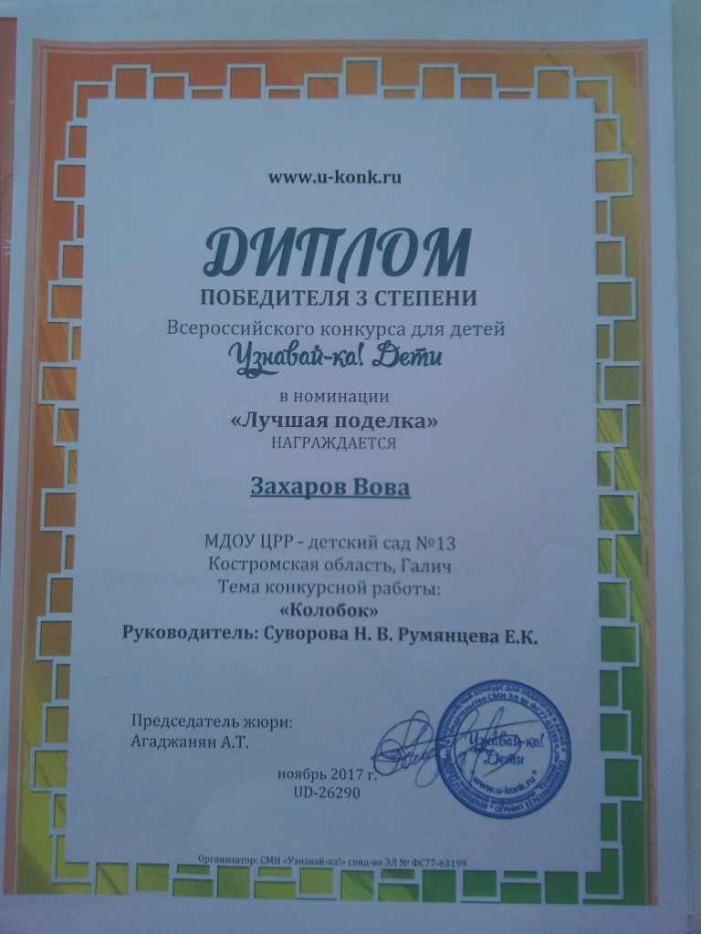 | www.u.-konk.ru  Всероссийский конкурс  Номинация «Лучшая поделка!»  Победитель диплом 3степени  Ноябрь 2017г.  UD -26290
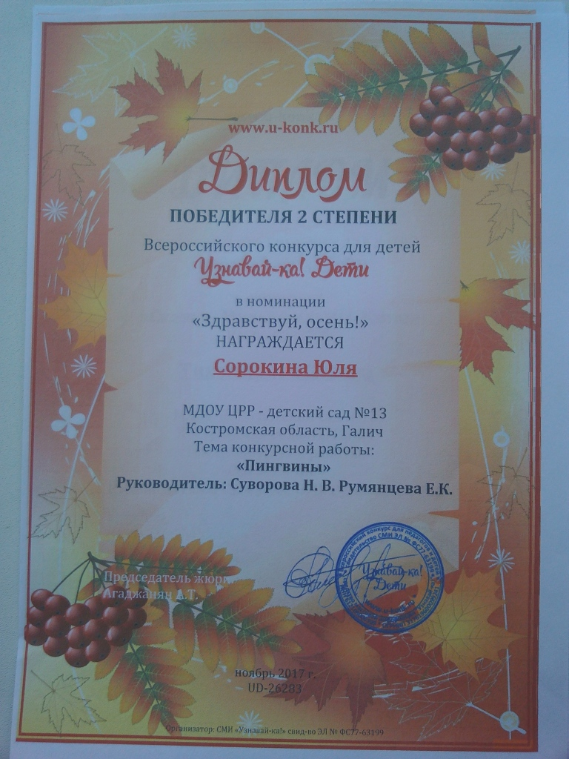 | www.u.-konk.ru  Всероссийский конкурс  Номинация «Здравствуй, Осень!»  Победитель диплом 2 степени  Ноябрь 2017г.  UD -26283
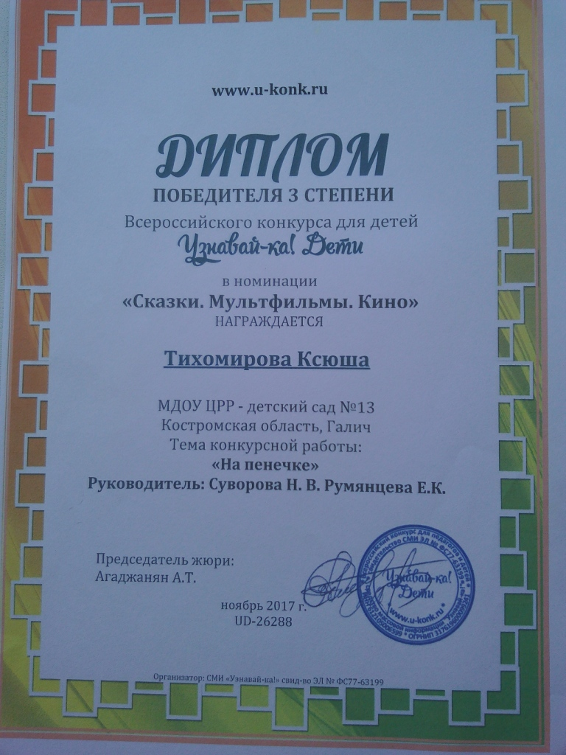 | www.u.-konk.ru  Всероссийский конкурс  Номинация «Сказки. Мультфильмы. Кино»  Победитель диплом 3степени  Ноябрь 2017г.  UD -26288

